 Áreas, perímetros y ángulos en la circunferencia.

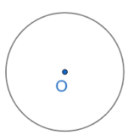

$$A=π{∙r}^{2}$$

Área de una circunferencia: es una medida de la **superficie** y viene dada por la expresión:

$$P=2∙π∙r$$

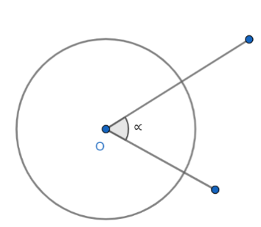Perímetro de un círculo o circunferencia: Es la medida de un **contorno** y viene dada por la expresión:

Ángulos en la circunferencia:

Al entender un ángulo, formado a partir de la intercepción de dos segmentos de recta,

desde la idea de que es posible formar una variedad de circunferencias centradas

en el punto de intercepción, de manera tal que el **ángulo corresponda a la fracción de**

**la circunferencia** delimitada por ambos segmentos (o su extensión).

Área y medida del contorno de un sector circular: corresponden a una **fracción de la circunferencia**, y por tanto se calculan

como el **producto** entre el área y perímetro de la circunferencia y la fracción a la que corresponde.

Paso 1: Calcular el contorno de toda la circunferencia:

$$P_{(total)}=2∙π∙r$$

Paso 2: Determinar la fracción de la circunferencia:

$$x°=\frac{x}{360}(ángulo sexagesimal)$$

Paso 3: Multiplicar los resultados anteriores: $$P_{(total)}=\frac{x}{360}∙2∙π∙r$$

Paso 1: Calcular el área de toda la circunferencia:

$$A_{(total)}=π{∙r}^{2}$$

Paso 2: Determinar la fracción de la circunferencia:

$$x°=\frac{x}{360}(ángulo sexagesimal)$$

Paso 3: Multiplicar los resultados anteriores: $$A_{\left(total\right)}=\frac{x}{360}∙π{∙r}^{2}$$

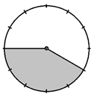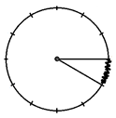

$$x°$$

$$x°$$

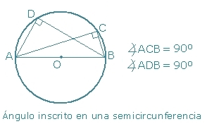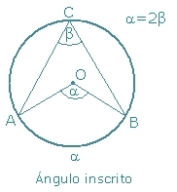

Cabe notar, que podemos establecer múltiples relaciones con respecto a los ángulos dentro de una circunferencia, las cuales se basan en la idea de que todo arco de circunferencia responde a la noción anterior de ángulo, correspondiendo así a una fracción de la circunferencia vinculada a dicho ángulo.